„Hiszek egy Istenben”

A Mester mindig udvariasan fogadta az egyetemi professzorokat, akik meglátogatták, de sosem válaszolt a kérdéseikre, és sosem merült bele teológiai spekulációikba. Tanítványainak, akik nagyon csodálkoztak ezen, így magyarázta meg:
- Hogy tudna valaki az óceánról mesélni a kútban lakó békának, vagy az isteniről beszélni azoknak, akik beszűkítik magukat saját fogalmaikba?
Anthony de Mello
1. Szerinted jól járt el a Mester? Miért?
2. Véleményed szerint milyen az az ember, aki „beszűkíti magát saját fogalmaiba?”
3. Mi lehet a megoldás az emberi szavak, kifejezések szegénysége és az általuk megnevezni kívánt valóság között?

Egy vagy három?

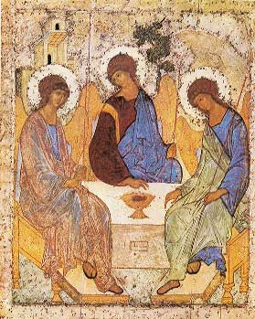
Az ószövetségi zsidó nép fokozatosan, tapasztalatai révén ismerte meg Isten milyenségét és szeretetét. A megtapasztalt istenélmény az egész zsidó történelmet meghatározta és fokozatosan világossá tette, hogy Jahve a történelem egyetlen Ura (az egyiptomi és babiloni fogság, majd a csodálatos szabadulás), így, a monoteizmus megkérdőjelezésére Jézus Krisztus eljöveteléig nem került sor. Az Újszövetségben megjelenő Isten Fiával az egy Istenről szóló állítás került látszólag válságba. Az ősegyházat, hitvallásának megfogalmazásakor, azzal vádolták, hogy ellentmond saját magának, amikor az „idők teljességében” megtestesülő második isteni személyként hirdetett Krisztust, az Atyával egylényegűnek vallotta (Niceai Zsinat, 325). Az egység és a hármasság összeegyeztethetősége az egyházatyák mindenkori feladatának bizonyult. Már kezdetben, a keresztségi formulákban és a doxológiákban is használták az Atya, Fiú és Szentlélek egyenrangú említését. Az Eucharisztia ünneplése is korán azt sürgette, hogy Isten (az Atya) liturgikus megszólításában a Fiút és a Szentlelket teljesen megkülönböztetett módon említsék.

Andrei Rubljov: Szentháromság (1411)

Mindenható Atya

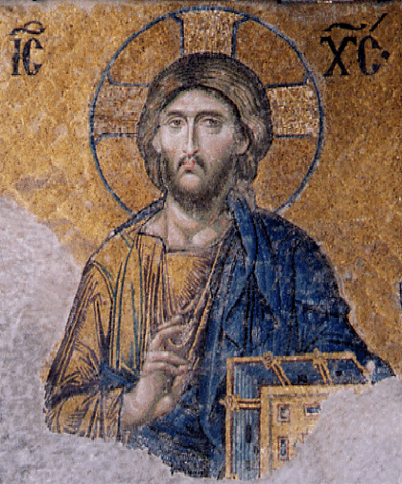
Isten mindenhatóságát is a tapasztalat igazolja a zsidók életében (pl. természet erőinek birtokbavétele és irányítása a pusztai vándorlás alatt). Az Ó- és Újszövetség egyaránt tanítja, hagy Isten felelősségre nem vonható, teljesen szuverén hatalom: ő az „egyedüli uralkodó, a Királyok Királya és Urak Ura” (1Tim 6,15), ugyanakkor hatalmában áll a rosszat jóra fordítani. A fizikai rosszat úgy, hogy a lelkünknek üdvére válhat (Róm 8,28), a bűnt pedig úgy, ahogyan Szent Pál mondja: „amikor elhatalmasodott a bűn, túláradt a kegyelem” (Róm 5,20).
A keletiek liturgiájában Pantokratór-nak nevezik a Mindenhatót, ami Isten minden ember és az egész teremtés fölötti uralmát jelenti. A nyugati gondolkodásban szereplő „omnipotens” szintén kifejezte a mindenhatóságot, sőt Isten hatalmának egyfajta jó értelemben vett „megkötését” is tartalmazta, azaz Isten mindent megtehet, kivéve azt, ami fogalmilag, logikailag ellentmondást tartalmaz. (Pl. nem teremthet négyszögű kört).

Krisztus Pantokrátor, Hagia Sofia, Isztanbul.

Isten a transzcendens és immanens valóság

Minden megtapasztalható, földi valóság a teremtett világunk része. Teremtetlensége és egyben örökkévalósága miatt Isten egészen más mint a mi világunk, transzcendens, azaz világfölötti (a latin „transzcedeo” jelentése átlépni). A deista filozófia szerint Isten olyannyira transzcendens, hogy a teremtés után a világot teljes mértékben magára hagyta, annak életébe nem avatkozik bele: „A gép forog, az alkotó pihen”, ahogyan Madách fogalmazott „Az ember tragédiájá”-ban.
A transzcendencián túl, Istenről az immanencia (a latin „in maeo” jelentése bennlakó, bennmaradó, bennrejlő)is állítható. Isten a világot teremtése után nem hagyta magára, hanem együttműködik vele, befolyásolja működését.
Isten ugyanakkor élő személy, mert megszólítja az embert, párbeszédet folytat vele. Tulajdonságai és végbevitt tettei hol férfiasak (úr, király, hadvezér, atya), hol nőiesek (gondoskodó szeretete, könyörülő irgalmassága), mégsem állítható, hogy a különböző mitológiákban megjelenő kétnemű istent mintázza.
Tér- és időfölötti, amit mindenütt-jelenvalóságnak és időfölöttiségnek neveznek: „egy igaz és élő Isten van, aki mennynek és földnek teremtője és ura, mindenható, örökkévaló, mérhetetlen, fölfoghatatlan, értelemre és akaratra és minden tökéletességre nézve végtelen” (DH 3001).
A felfoghatatlanság és kimondhatatlanság olyan tulajdonságai Istennek, mely minden teremtmény fölé emeli őt. Szent Tamás teológiájában a felfoghatóság valamilyen azonosulást eredményez az emberben a megismerttel szemben, míg Isten esetében ez lehetetlen, mert bármennyit mondana is el magáról, a véges ember nem képes teljességgel befogadni a végtelen Istent. Így csakis arról beszélhetünk, hogy mi nem valójában az Isten, de sosem arról, hogy milyen Ő valójában.

Az újkorban Isten keresése mellett az ateizmus is nagy teret hódított. Két fontos ága fejlődött ki: a tudományok területére kiterjedő ateizmus, amely eltekintett Isten létezésének kérdésétől, sőt sokszor tagadta is azt; az ateizmus másik formáját az ember autonómiára való törekvése hozta létre, akiknek képviselői szerint az ember méltóságát és földi boldogságát veszélyezteti Isten létezésének állítása.

Mennynek és földnek, minden láthatónak és láthatatlannak teremtője

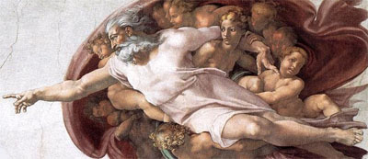
A teremtés az a szabad akaratú tevékenység, melynek következtében önálló léttel bíró egyed jön létre. Az Isten és az ember ilyen jellegű tevékenysége között döntő különbség, hogy Istennek nincs szüksége előzetesen bármilyen meglévő anyagra, amit a későbbiekben átalakít, hanem a dolog teljes valóságát a semmiből (creatio ex nihilo) hozza létre. A Teremtés könyvében megfogalmazott kozmogónia jelképesen mutatja be a világ teremtését hat napba sűrítve (hexaemeron). Isten hatalmasságának kifejezője a puszta szavával, akaratával történő teremtés: Isten szólt „legyen”.
Különleges helyet foglal el az ember Isten teremtő művében, mintegy oka a teremtésnek. Megteremtve a világot, Isten életteret biztosított számára, belehelyezte a saját képére és hasonlatosságára teremtett embert.
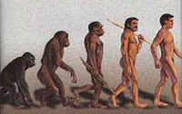
Következtetésként elmondható, hogy a teremtés nem pontszerű isteni cselekedet. Úgy, ahogy a teremtés kezdeti pillanata Isten túláradó szeretetéből történt, úgy a világ további élete is Isten folyamatos gondoskodása (creatio continua) által valósul meg. A „szeretet rugója” (Chardin) az, ami folyamatosan mozgásban tartja és célja (a beteljesedés) felé vezeti a világot.

Az Egyház, már a korai eretnekségek idején szükségszerűnek látta tudományos pontossággal megfogalmazni a teremtésről szóló tanítást:

„Hiszünk az egy Istenben, mindenható Atyában, ég és föld, az összes látható és láthatatlan létezők alkotójában, és az egy Úr Jézus Krisztusban [...] És az egy Szentlélekben...” (DH 41).

A modalista eretnekség képviselői az egység és az istenség hangsúlyozásakor azt állították, hogy az Atya, a Fiú és a Lélek „arcát” („proszopón”) csupán mint álarcot, „szerepet” (módusz), vagy megjelenési formát, egymás után öltött magára, hogy abban mutatkozzék meg az emberek előtt. Így a három isteni személy az egyetlen Isten (Atya) létmódjai és megnyilvánulásai. Isten (az Atyaisten) eszerint a teremtésben mint Atya, a megváltásban mint Fiú, a megszentelésben mint Szentlélek jelenik meg.
Az Áriusz tanítása szerint az Atya az egyetlen Isten. A Fiút az Atya a semmiből teremtette a világ kezdete előtt és megtestesülésekor ez az isteni Ige csak testet (szárx) öltött, de nem vette magára az emberi lelket (pszüché). A Fiú tehát nem egylényegű (homoousion) az Atyával, hanem csak hasonló lényegű (homoiousion).

A szentháromságról szóló vitákat lezárva 325-ben született meg az egyház tanítása az első egyetemes zsinaton Nikaiaban: Istenben egy lényeg és három személy van.

Az egyházatyák egész sora próbálta észérvekkel bebizonyítani Isten egységét a hármasságban, mégis sokszor, noha a jó szándék vezette őket, eretnekségeket fogalmaztak meg.

Győződj meg! Rajtad a sor! Te következel!

- Iskolából hazamenet, vagy kirándulás alkalmával vedd szemügyre a természetet! Gondolkodj el azon, hogy az anyag önmagában képes lenne-e ennyi idő alatt ilyenné fejlődni?
- Hasonlítsd össze a Közel-Kelet népeinek (babiloni, egyiptomi, görög) teremtésmítoszait a Genezis könyvében található teremtéselbeszéléssel.

